

GUÍA LENGUAJE Tercero básico
REFORZAMIENTO
EL AFICHE
Nombre: ______________________________ Curso: ___________ Fecha: ____________

Esta es una guía para reforzar el contenido que estuvo más bajo en la evaluación. Recuerda que puedes imprimirla o responder en tu cuaderno de lenguaje.

EL AFICHE
Lunes 17 de Agosto
I. Observa atentamente y responde.


1. ¿Cuál es el título del afiche?
___________________________________________________________________

2. ¿Qué es lo que anuncia?
________________________________________________________________________________________________________________________________________________________________________________________________

3. ¿Qué otra información entrega?
______________________________________________________________________________________________________________________________________

Recuerda que…


El afiche es un texto que tiene el propósito de informar, hacer propaganda a un producto, anunciar un espectáculo o un evento.

II. Pinta el dibujo que corresponde a un afiche.

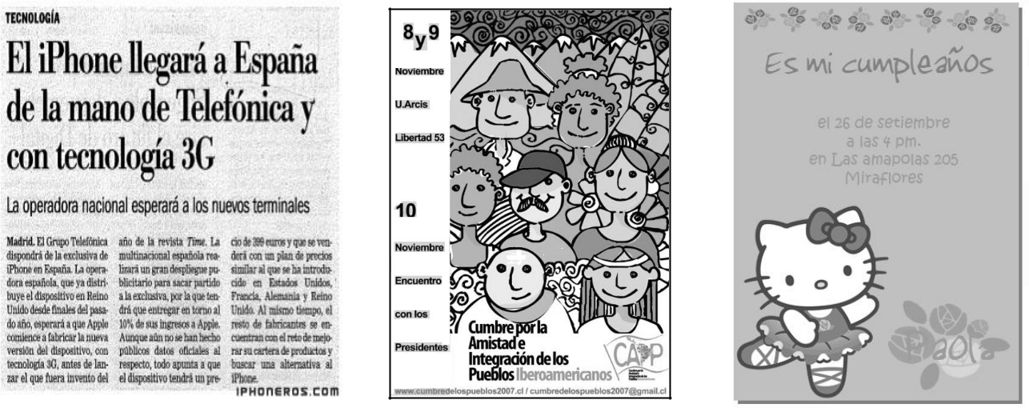

III. Encierra en un círculo la alternativa correcta.

1. ¿Cuál es el propósito comunicativo del afiche?
- Describir por medio de dibujos algo que se quiere dar a conocer.
- Relatar el desarrollo de algún acontecimiento en particular.
- Entregar información relacionada con algún tema específico.
- Expresar por medio de dibujos algún acontecimiento.

2. ¿Por qué en el afiche se destacan algunas palabras o imágenes?
- Porque así se ve más bonito y llamativo.
- Porque eso permite destacar la información.
- Porque es necesario ocupar todos los espacios.
- Porque así resulta ser más entretenido.

IV. Responde.

Si tuvieras que realizar un listado de características del afiche, ¿Cuáles indicarías?
________________________________________________________________________________________________________________________________________________________________________________________________________________________________________________________________________________________________________________________________________________________________________

Signos de exclamación e interrogación

Miércoles 19 de Agosto
V. Observa atentamente la siguiente situación y responde:

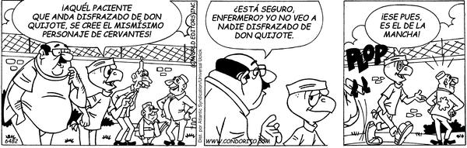

1. ¿Qué expresan los signos ¡! que aparecen en la imagen?
__________________________________________________________________________________________________________________________________________

2. ¿Con cuál de estas palabras se relaciona mejor la frase que se encuentra con los signos ¡!?

a) alegría b) asombro c) curiosidad d) miedo

3. Escribe una oración utilizando signos de exclamación.
__________________________________________________________________________________________________________________________________________

Recuerda que…


“Cuando damos énfasis a alguna emoción o idea, usamos los signos de exclamación ¡!”

VI. Observa atentamente y responde:

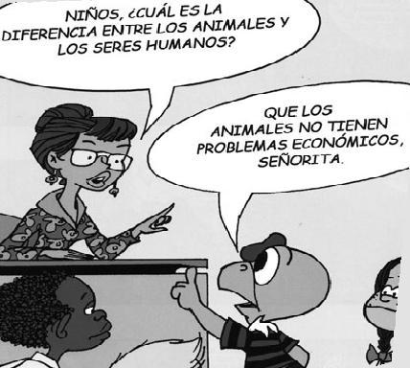

1. ¿Qué expresan los signos ¿? que aparecen en la imagen?
______________________________________________________________________________________________________________________________________

2. ¿Con cuál de estas palabras se relaciona mejor la frase que se encuentra con los signos ¿??

a) enojo b) curiosidad c) asombro d) miedo

Recuerda que…

Para indicar que estamos formulando una pregunta, usamos los signos de interrogación ¿?.


Jueves 20 de Agosto

VII. Escribe las preguntas que corresponde a las siguientes respuestas. Destaca con color los signos de interrogación.

.......................................
Mi nombre es Osvaldo.

.......................................
Vivo con mis padres y hermano.

.......................................
Me gusta jugar y pasear.

VIII. Colorea.

SIGNOS DE EXCLAMACIÓN



SIGNOS DE INTERROGACIÓN

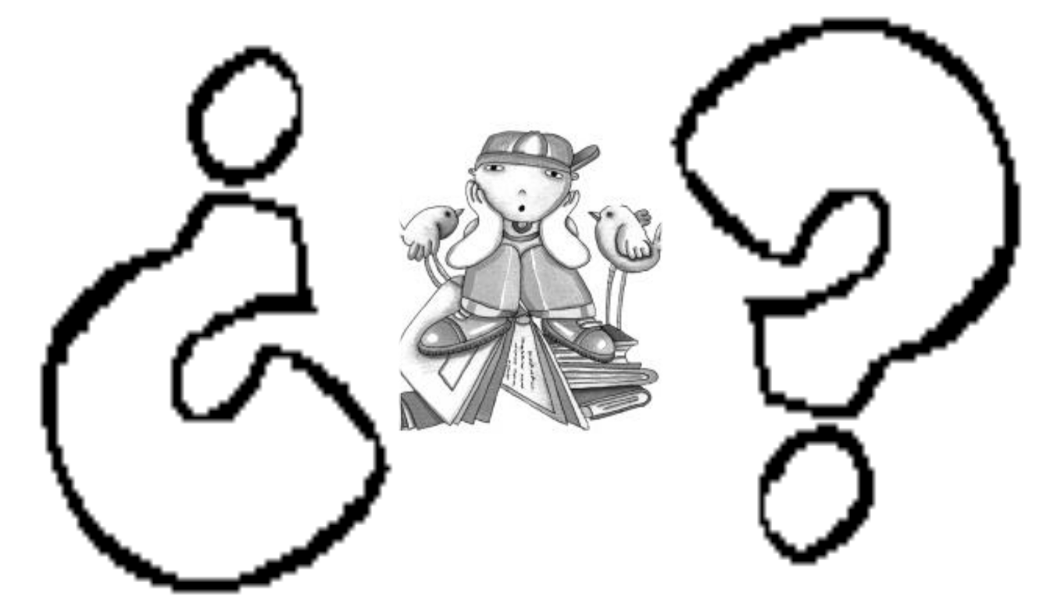

Viernes 21 de Agosto
Corrección de la Evaluación Formativa, se subirá el día viernes a la página de la escuela, la prueba con las respuestas correctas.
Durante la semana se continuará recibiendo evaluaciones.

